# Opdracht 1

Compressie kan zijn: lossy of lossless. Compressie zonder verlies (lossless) betekent dat naarmate de bestandsgrootte wordt gecomprimeerd, de beeldkwaliteit hetzelfde blijft - het wordt niet slechter. Het bestand kan ook worden gedecomprimeerd tot de oorspronkelijke kwaliteit. Compressie met verlies (lossy) verwijdert permanent gegevens.

* JPEG wordt vaak gebruikt voor afbeeldingen van digitale camera's omdat het een vrij kleine bestandsgrootte heeft voor de kwaliteit die het weergeeft. JPEG is een **verliesgevend (lossy)** formaat dat een hogere compressiesnelheid biedt dan PNG in de afweging voor kwaliteit.
* PNGis een **verliesvrij (lossless)** compressietype. Het wordt vaak gebruikt wanneer de afbeelding door een andere persoon kan worden gewijzigd of waar de afbeelding grafische lagen bevat die van elkaar gescheiden moeten worden gehouden. Het is van **hoge kwaliteit** .
* GIFcomprimeert afbeeldingen tot maximaal 8-bitkleurdiepte, waardoor het **ongeschikt is voor foto's van hoge kwaliteit** . GIF wordt vaak gebruikt waar transparantie op de afbeelding nodig is. GIF kan ook worden gebruikt om eenvoudige geanimeerde afbeeldingen op te slaan. 🡪 lossless

Je zult keer op keer data verliezen van je afbeelding, de afbeelding zal uiteindelijk zeer onscherp worden.

# Opdracht 2

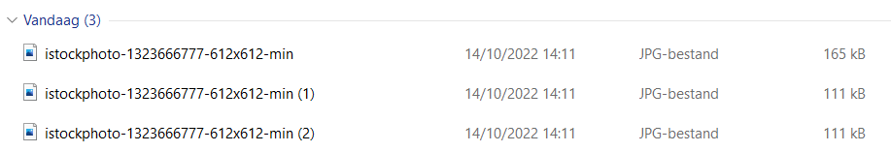

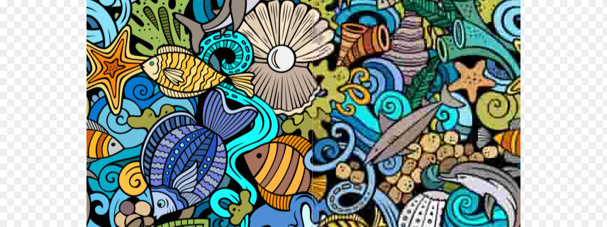

Hoe lager de kwaliteit, dus hoe groter de compressie, hoe kleiner de grootte van het bestand

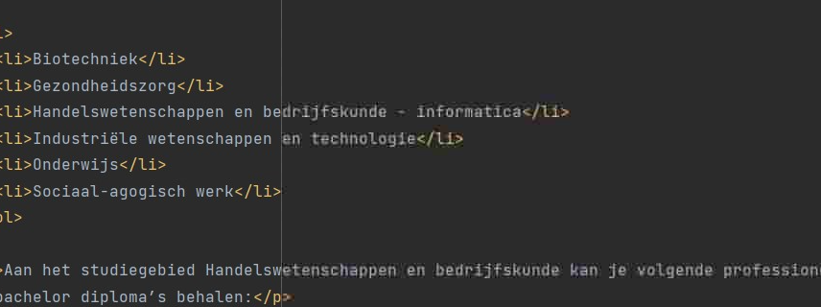

# Opdracht 3

* Geen <br/> meer gebruiken
* Na “mailto:” geen spatie zetten, gwn meteen je e-mail adres typen

# Opdracht 4